Май, 3-я неделя
Музыка №3
Тема: « Весенние растения, полевые цветы»
ОО Художественно-эстетическое развитие
Цель: Формирование умения передавать свои впечатления от музыки в движении.
Задачи: -закреплять умения передавать впечатления от музыкальных произведений в движениях и в рисунке.
-расширить знания о признаках весны, о цветах.
-воспитывать чувство любви к маме.
Дидактический материал: "Партитура музыка весны"; зрительные проекции для распевки "Птички на проводах"; 2 вида растительного орнамента; волшебная палочка; фонограммы фрагментов из балетов "Щелкунчик" П.Чайковского и танцев - менуэта, вальса, польки, самбы, русской пляски, мелодии "Приход весны" В. Моцарта.
Раздаточный: шумовые инструменты - колокольчики, бубны, палочки, треугольники; самодельные инструменты - трещётки из пластиковых бутылок, киндер сюрпризы; легкие платочки; элементы костюмов ромашек, роз, тюльпанов, маков (шапочки, браслеты с цветами); гуашь, листы бумаги из формата А3 , кисти, стаканчики с водой.
Ход занятия
Звучит мелодия песни "Приход весны" В. Моцарта на фоне пения птиц. inkompmusic.ru›?song=Моцарт Приход весны
Взрослый. Ожила вокруг природа, пробудившись ото сна.
С голубого небосвода, с солнцем к нам пришла весна. (Н. Чанчикова).
Все радуются весне,прислушаемся к звукам весны.
Проводится фонопедическое упражнение по стихотворению "ВЕСНА" С. Данилова
Тики-таки! Чок-чок! Чей стрекочет каблучок? Это звонкая капель! Это март или апрель?
(Ребенок проговаривает словосочетания "Динь-динь!" и "Кап-кап!" по нисходящей звуковой линии и показывают движение рукой сверху вниз)
Тики - таки! Чол-чол! Кто там по снегу прошел? Тики - таки! Снег осел, грач веселый прилетел!
(Произносят "Чап-чап!" в низком регистре, поочередно ударяя ладонями по коленям)
Тики-таки! Чоли-чек! Налился водою снег! Лучезарная весна, птичьим щебетом полна!
(Ребенок подражают щебету птиц, сам выбирая, голосом какой птицы он будт петь)
Тики-таки! Чиви-чок! Голубеет ручеек! Вдаль уносит, чир-лили, самоделки - корабли.
(Произносят "Бл-л-л...", быстро работая кончиком языка)
Взрослый. А теперь попробуем сыграть музыку весны. Вот какую партитуру весна для нас написала. (Ребенок выбирает себе шумовые инструменты и играет на партитуре "МУЗЫКУ ВЕСНЫ"). ipleer.com›q/музыка весны/
Больше всех радуется весне птицы. Они сели на провода и запели свои веселые песни.
(Проводится распевка "ПТИЧКИ НА ПРОВОДАХ". Взрослый показывает зрительные модели. Ребенок пропевают изображенные на них мелодии на слоги "ле", "ли", "ла", "ля", поднимаясь по полутонам, начиная с до мажора и показывая направление мелодии рукой) audio-vk4.ru›?mp3=Распевка птичка

Взрослый. И люди радуется весне. Ведь в первых числах марта они отмечают самый светлый праздник. Какой первый весенний праздник, ребята? (Дети отвечают). Конечно, женский праздник - праздник мам, бабушек и девочек.
Исполняется ПЕСНЯ «Солшышко лучистое». ipleer.com›q…солнышко лучистое улыбнулось весело/

В этот день все дарят женщинам подарки. Сегодня я расскажу историю об одном мальчике. Он долго думал, что же подарить маме на праздник. (Проводится упражнение на словотворчество. Взрослый начинает, ребенок заканчивает предложение, стараясь сказать его в рифму)
Подарю я мамочке, солнце золотое...
Подарю я мамочке, небо голубое.
Подарю я мамочке, первые цветочки...
Подарю я мамочке, клейкие листочки.
Подарю я мамочке, нежную улыбку...
Подарю я мамочке, песенку на скрипке.
Взрослый."Конечно, самый лучший подарок - это цветы, - решил он.- Но вот беда! хотя весна не настала, но все еще холодно, на земле лежит снег, и цветы еще не выросли. Что же делать?". Так мальчик и заснул, ничего не придумав. и вот он увидел такой сон.
Снится мальчику, что он попал в красивый дворец. Войдя в зал, он залюбовался красивым орнаментом, украшавшим его стены. и вот зазвучала волшебная музыка. Казалось, что он льется прямо из стен. Попробуем ее сыграть. Посмотри на орнамент, придумай музыку и попробуй исполнить ее на инструментах. (Ребенок выбирает инструмент и играет на них). Услышав музыку, в зал стали заходить гости. Но они оказались не придворными кавалерами и дамами, а цветами. Давай и мы превратимся в цветы! Выбирай, каким цветком хочешь быть. (Ребенок надевает по очереди элементы костюмов цветов - шапочки, браслеты с изображением цветов и т.п.). Начинается парад цветов.
Взрослый. Отгадай, какие цветы спешат первыми показать свою красоту.
Это что там за цветок, словно яркий огонек? Это ярко светит так, наш любимый красный... (мак).
"Маки"(Ребенок импровизирует движения латиноамериканской самбы под звучание самбы "ТИКО-ТИКО". lalamus.net›music/Тико тико самба

Взрослый. Затем на середину зала вышла белоснежная роза. она была очень нарядная и чопорная, поэтому она важно шествовала и, встретив знакомых, с достоинством кланялась.
"Розы" (Ребенок неторопливо двигается под "Менуэт" Л. Боккерини, делая реверанс в конце каждого предложения.) lalamus.net›music/менуэт боккерини

Взрослый. А следующие выбежали вот такие цветы.
У желтенького солнышка лучи не горячи. У желтенького солнышка белые лучи. (Ромашки) Такие веселые эти ромашки - вот-вот заиграют, как дети, в пятнашки. (Е. Серова)
"Ромашки" (Ребенок импровизирует русский танец под звуки русской народной песни "СВЕТИТ МЕСЯЦ".)lalamus.net›music/Русская Народная светит месЯц
Взрослый. Последними в зал вошли важные тюльпаны. Их бутоны были похожи на тюрбаны, ведь их родина - жаркие арабские страны. Тюльпаны стали танцевать свой восточный танец.
"Тюльпаны"(Ребенок импровизирует танец под "ТАНЕЦ КОФЕ" из балета "Щелкунчик" П. Чайковского.) muztron.com›listen_online/pchaykovskiy…kofe…tanets

Звучит "Вальс цветов" из балета "Щелкунчик"zaycev.net›pages/37368/3736863.shtml

Взрослый. Что за волшебная музыка? В зале появилась Фея Цветов и села на трон.(Взрослый превращается в Фею Цветов, надевая на голову цветочную корону.)
Взрослый. Подданные Феи Цветов подходили к ней и представлялись ей. Каждый хотел понравится Фее. (Ребенок подходит к Фее и исполняет свои ПЕСЕННЫЕ ИМПРОВИЗАЦИИ).
1. Зовут меня розой, боюсь я мороза. 2. Я - тюльпан, ношу тюрбан. 3. Я - скромная ромашка, белая рубашка. 4. Я - красный мак похож на флаг. (М. Картушина)
Взрослый. После приветствия Фея Цветов открыла бал. Она первой исполнила польку. (Фея показывает несколько движений польки, напоминая их. импровизируют танец "Польку").inkompmusic.ru›?song=ПОЛЬКА

Взрослый. Чайные китайские розы решили ублажить слух китайской музыкой. Поможем им ее сыграть. (Ребенок вместе с феей исполняет "КИТАЙСКИЙ ТАНЕЦ" из балета "Щелкунчик" П.Чайковского, muztron.com›listen_online/pchaykovskiy…kofe…tanets
сопровождая игрой на палочках звучание каждого 2-го предложения как будто статуэтка "китайский болванчик" качает головой).Фея взмахнула волшебной палочкой, и в руке танцоров опустились воздушные разноцветные платки и закружились в вальсе. (Ребенок импровизирует танец с платками под звучание "СЕНТИМЕНТАЛЬНОГО ВАЛЬСА" П.Чайковского.) muztron.com›listen_online/pchaykovskiy…kofe…tanets

Раздается волшебная музыка "Колокольчики звенят" В. Моцарта) lalamus.net›music/моцарт волшебные колокольчики

Взрослый. Но что это? Музыка стала звучать тише и тише, и мальчик проснулся. "Какой я увидел чудесный сон! - подумал он. - Пожалуй, я для мамы нарисую этот бал Цветов и подарю ей свой рисунок".
Мы сейчас тоже попробуем нарисовать цветочный бал.(Музыкальное сопровождение рисования -"Вальс цветов" из балета "Щелкунчик" П.Чайковского) zaycev.net›pages/37368/3736863.shtml
Взрослый. Посмотри, какие удивительные картины у нас получились.

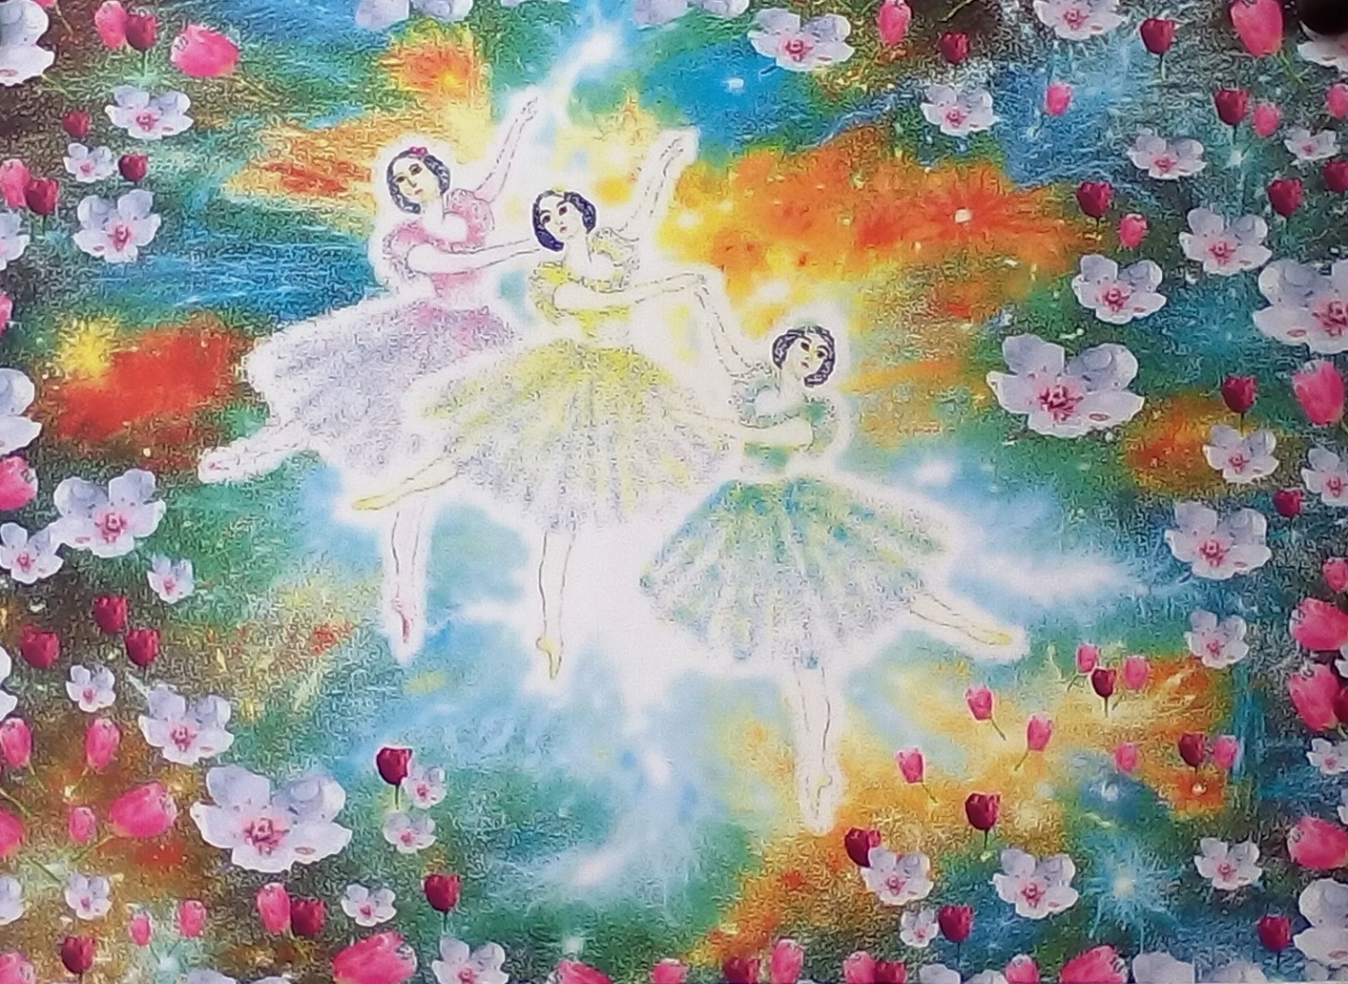
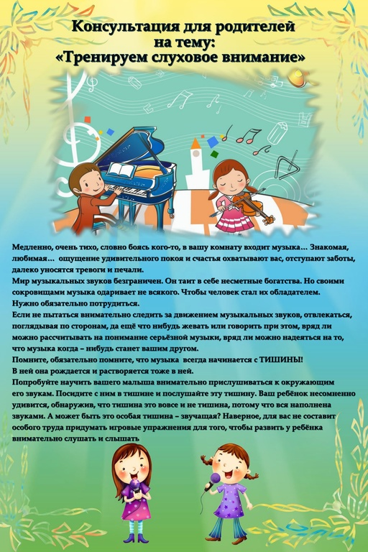
Музыка №4
Тема: « Школа, школьные принадлежности»
ОО Художественно-эстетическое развитие
Цель: Стимулирование любознательности, умственной и творческой активности.
Задачи: - обобщать представления детей о школе и школьных принадлежностях.
-активизировать словарь по теме «Школа. Школьные принадлежности».
-развивать общую и мелкую моторику.
-воспитывать у детей аккуратность и чувство ответственности.
-
Вызывать положительные эмоции, чувства радости, развивать танцевальное творчество.

Оборудование: солнышко -игрушка, запись песни «Чему учат в школе?», компьютер, игрушка Буратино, школьные принадлежности (портфель, пенал, карандаш, ручка, тетрадь, букварь, ластик, линейка), карточки для счета школьных принадлежностей,
)
Ход занятия

Игра «Пожелание»
-Посмотри на меня, у меня в руках солнышко (игрушка). Оно теплое, ласковое. Давай это доброе солнышко дадим друг другу и пожелаем что-то хорошее на сегодняшнюю игру.
Ребенок сидит на стульчике, песню слушает в записи «Чему учат в школе» megapesni.com›online/listen52.html

- О чем же эта песня? (о школе).
- Для чего дети ходят в школу?
- Чему учат в школе?
Сегодня мы с тобой продолжим разговор о школе.
- Совсем скоро ты уйдешь из детского сада. А после летних каникул пойдешь куда?(в школу)
-Отцвели цветы у нас
Улетают птицы
Ты пойдешь в первый раз
В первый класс… (учиться)
- Сейчас ты ходишь в детский сад и тебя называют – дошкольник.
Когда ты пойдешь в школу, то ты станешь – (школьником, учеником).
Тех, кто поступает в первый класс, называют (первоклассниками).
- Молодцы, ты многое уже знаешь.
К нам сегодня пришел гость – Буратино. После своих многочисленных приключений он все-таки пошел учиться в школу и уже многое узнал.
- А ты знаешь, как называются занятия в школе? (уроки)
- После каждого урока есть время для отдыха, которое называется?.. (перемена)
- А как же ученики узнают, когда начинается и когда заканчивается урок? (звенит звонок)
- Я вижу, вы уже многое знаете о школе, хотите поиграть в школу?
(Звенит звонок)
- Тогда начинаем первый урок – «Окружающий мир»
На этом уроке ученики узнают о разных предметах, которые нас окружают.
Игра « Отгадай загадки»
В снежном поле по дороге
Мчится конь мой одноногий
И на много-много лет
Оставляет черный след. (Ручка)

Если ты его отточишь,
Нарисуешь все, что хочешь!
Солнце, море, горы, пляж.
Что же это?.. (Карандаш)

Кто я, если прямота
Главная моя черта? (Линейка)

То я в клетку, то в линейку.
Написать по ним сумей-ка! (Тетрадь)

Если ей работу дашь –
Зря трудился карандаш. (Ластик)

В этой узенькой коробке
Ты найдешь карандаши,
Ручки, перья, скрепки, кнопки,
Что угодно для души. (Пенал)
( По ходу отгадывания загадок выставляются отгадки)
Молодец, с этим заданием ты справился.
- А о чем были все загадки?( о школьных предметах)
(Звонок)
- В школе дети не только сидят на уроках, на переменах они отдыхают.
На перемене мы потанцуем
Детство, детство- ты куда бежишь?

Танец «Детство» музыка Ю. Шатунов https://zaycev.net/pages/84537/8453720.shtml

И поиграем в игру “Назови ласково ”.
- Я называю предмет, а вы будете называть его ласково.
Карандаш-, тетрадь-, книга-, линейка-, пенал-, кисть-, резинка-, точилка-, скрепка-, кнопка-.
Пальчиковая игра «Переменка»
Переменка! Переменка! | Ритмичное сжимание-разжимание кулачков  на обеих руках.
Отдохните хорошенько: | Движения расслабленными кистями рук  вверх-вниз.
Можно бегать и шуметь,  Танцевать и песни петь, | Попеременное сгибание пальчиков обеих рук в  кулачки.
Можно сесть и помолчать, | Пальцы рук образуют «замок».
Только – чур! – нельзя скучать! | Движения указательными пальчиками обеих  рук вправо-влево.

А сейчас, послушаем и споем песни про школу!
https://zaycev.net/musicset/1september.shtml (Песни о школе)
- Я предлагаю тебе поиграть в игру “Четвертый лишний”
- Карандаш, молоток, ручка, кисточка (молоток-это инструмент)
- Мячик, резинка, пенал, линейка (мяч-это игрушка)
- Учение, учитель, воспитатель, школьница. (воспитателя – нет в школе)
(Звонок)
-И снова перемена Подвижная игра «Буратино».
Импровизация движений в соответствии с текстом.
Буратино потянулся,
Руки в стороны развел,
Раз нагнулся, два нагнулся,
Видно ключик не нашел,
Что бы ключик нам достать
Надо на носочки встать.
(Звонок)
- Вот и закончился наш школьный день. Надо собрать свои портфели. А мы сейчас проверим, умеете ли вы быстро собирать портфель.
Игра «Собери портфель».(Звучит музыка) https://zaycev.net/pages/12302/1230286.shtml
Необходимо по команде выбрать необходимые предметы и сложить в портфель.
В подарок от Буратино ребенок получает букварь. Взрослый предлагает рассмотреть подарок.

